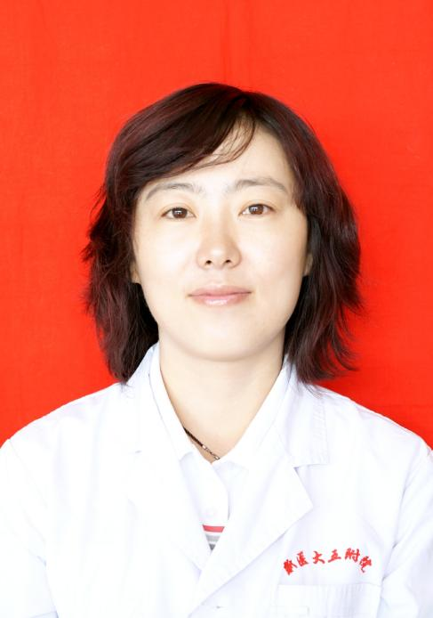

一、基本情况
姓名：张颖
性别：女 出生年月：1977年12月
职务：无
职称：副主任医师
工作单位：新疆医科大学第五临床医学院
导师层次与类别：学术和专业型硕士研究生导师
所在学科名称/专业领域：内科学/心血管专业
导师受聘单位：新疆医科大学第五临床医学院
最高学历：硕士研究生
最高学位与授予单位：硕士学位，新疆医科大学
Email：3222906711@qq.com
二、个人简历
研究方向：心血管
教育经历：
1.2007年9月—2010年7月 新疆医科大学，内科学，硕士研究生
2.1997年9月—2020年7月 天津医科大学，临床医学，内科学学士
工作经历：
1.2021年3月—今 新疆医科大学第五附属医院，高血压科
2.2010年7月—2021年2月 新疆医科大学第五附属医院，心内科
3.2007年2月—— 2010年6月 新疆医科大学第五附属医院，呼吸科
代表性教学、科研项目或研究成果（论文、专利专著、教材、成果获奖）：
1.张颖，向燕，张岳，王娟*，过表达c-SKI抑制异丙肾上腺素诱导的小鼠心肌纤维化，基础医学与临床，2021, 41（3）：364-369
2.孙理华，吕忠英，幸世峰，张雅玲，张颖*，微小 ＲＮＡ－４２３－５ｐ在脂肪间充质干细胞外泌体治疗老龄心力衰竭大鼠的作用及机制，中华老年心脑血管病杂志，２０２０，２２（１２）：1308-1311

